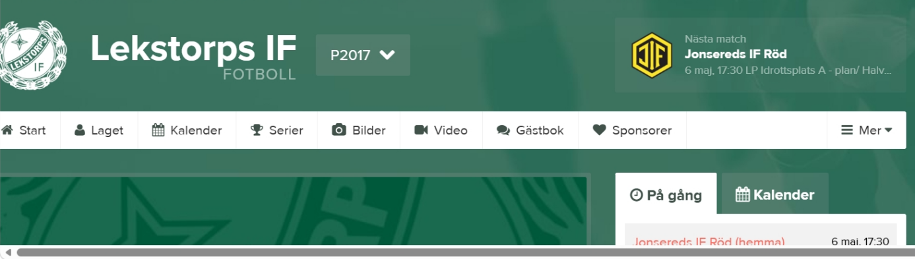
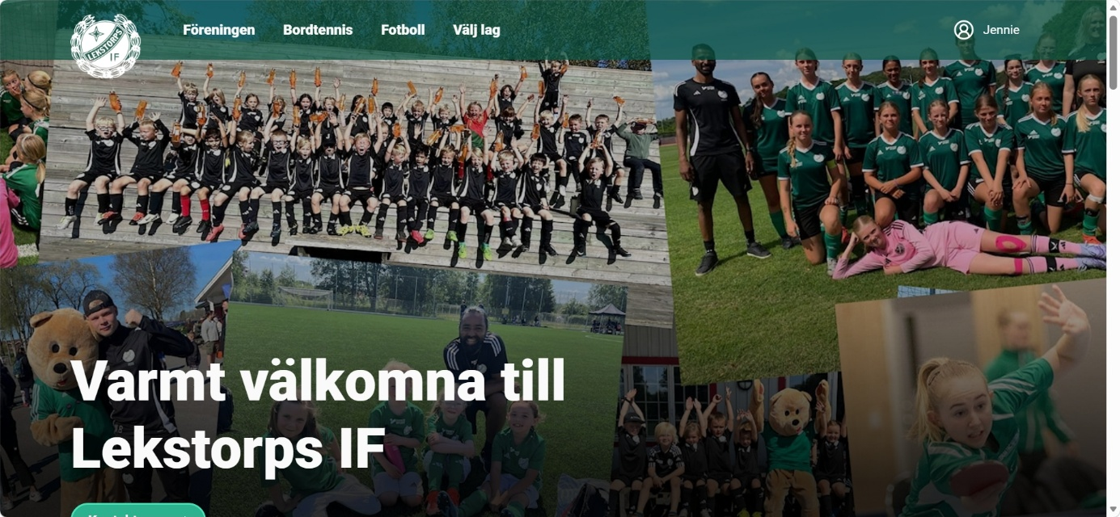
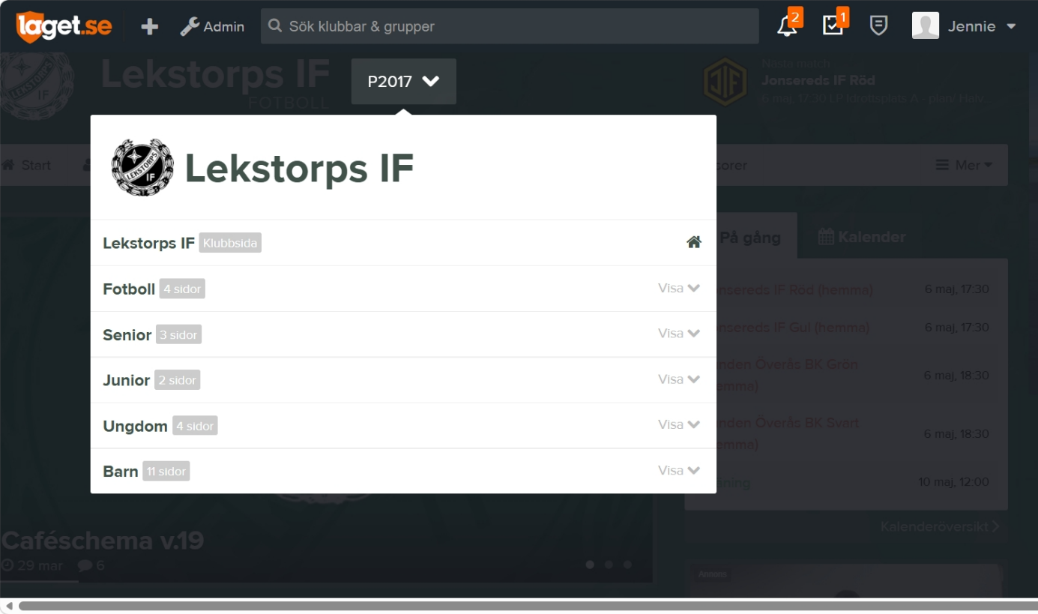
- Tryck på P2017
- Tryck på klubbsidan
- Tryck på Föreningen, sen kommer en meny och välj då Kalender

